Johdanto

Esson kapakka on Drinkkiarkistoon pohjautuva projekti. Esson kapakassa käyttäjät luovat huoltoaseman korvikealkoholeilla ja lantrinkeilla drinkkejä. Muut käyttäjät voivat arvostella muiden reseptejä numeroarvosanalla sekä kirjallisella arviolla.

Käyttäjät voivat hakea drinkkejä drinkkien tilavuuksien, alkoholipitoisuuksien, käyttäjien sekä arvosanojen perusteella. Toteutan mahdollisesti hakukoneen jotta drinkkejä voi hakea nimen perusteella. Käyttäjä voi poistaa drinkkejänsä sekä oman käyttäjätilinsä.

Projekti toteutetaan PHP:llä.
Käyttöohjeet

Etusivulta pääset drinkkien selaukseen ja luontiin, kirjautumiseen, rekisteröitymiseen ja käyttäjien sekä ainesten selaukseen. Arvosteluihin pääset yksittäisen drinkin kautta.
Arvostelun voit luoda yksittäisen drinkin arvostelulistauksessa. Luomasi arvostelun voit poistaa yksittäisessä arvostelussa. Kun luot tai poistat arvostelun niin drinkin keskiarvosana päivittyy.

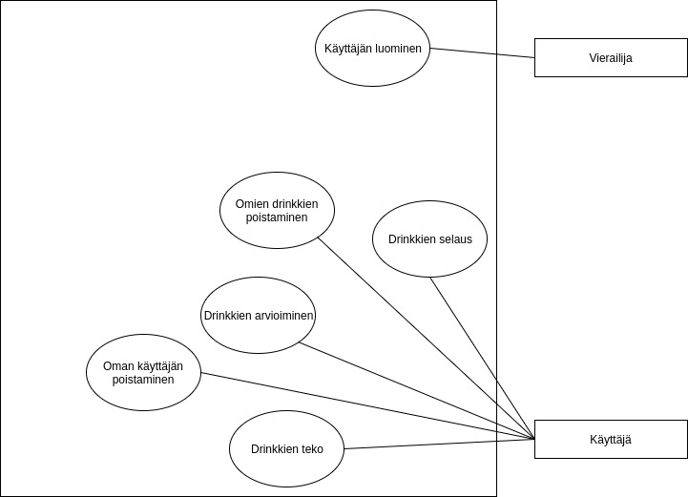
Käyttötapaukset

Käyttäjäryhmät

Vierailija
Vierailijalla on ainoastaan oikeus rekisteröityä käyttäjäksi ja kirjautua palveluun.
Käyttäjä
Käyttäjällä on oikeus luoda drinkkejä, tarkastella muita käyttäjiä sekä selata drinkkejä. Käyttäjä voi lisäksi arvostella muiden drinkkejä. Käyttäjä voi lisäksi poistaa sekä drinkkinsä että käyttäjätilinsä palvelusta.

Käyttötapaukset
Vierailijan käyttötapaukset:
Rekisteröityminen:
Vierailija voi luoda itselleen käyttäjän palveluun. Käyttäjän nimen täytyy olla uniikki. Kirjautuminen:
Vierailija kirjautuu palveluun jotta hän pääsee käyttämään sitä.
Käyttäjän käyttötapaukset:
Drinkkien selaus:
Käyttäjä voi selata kaikkia palvelun drinkkejä. Drinkit ovat järjestetty arvosanojen mukaan. Käyttäjien selaus:
Käyttäjä voi tarkastella muita käyttäjiä ja tarkastella heidän drinkkejään tätä kautta.
Drinkin tarkastelu:
Tarkastaltaessa yksittäistä drinkkiä käyttäjä näkee drinkin tiedot ja arvostelut.
Käyttäjä voi arvostella muiden drinkkejä.
Drinkin luominen:
Käyttäjä voi luoda oman drinkkinsä palveluun. Drinkki luodaan valitsemalla ainesosia listasta ja syöttämällä paljonko kutakin ainesosaa laitetaan. Käyttäjä voi lisäksi kuvauksessa kertoa tarkemmin drinkistä ja miten drinkki luodaan.
Tietojen poisto:
Käyttäjä voi poistaa oman drinkkinsä palvelusta. Lisäksi hän voi poistaa oman käyttäjänsä palvelusta milloin hänen kaikki drinkkinsä myös poistuvat.

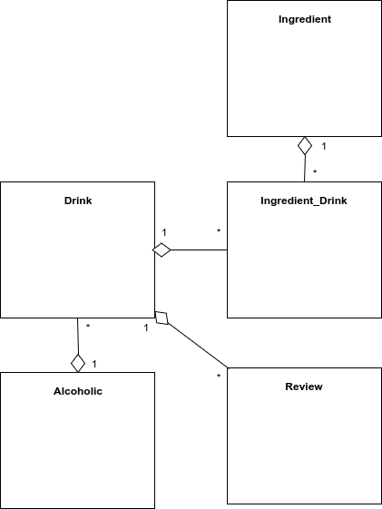
Järjestelmän tietosisältö

Tietokohde: Alcoholic
Attribuutti | Arvojoukko | Kuvaus
username | Merkkijono, 1-30 merkkiä, uniikki | Käyttäjän käyttäjänimi
password | Merkkijono, 1-30 merkkiä | Käyttäjän salasana
Alcoholic on palvelun käyttäjä. Vain Alcoholicilla on oikeus käyttää palvelua.

Tietokohde: Ingredient
Attribuutti | Arvojoukko | Kuvaus
name | Merkkijono, 1-50 merkkiä | Ainesosan nimi
alcohol_percentage | Kokonaisluku | Ainesosan alkoholiprosentti
description | Merkkijono, 0-500 merkkiä | Ainesosan kuvaus
Ingredient on ainesosa joilla käyttäjä luo drinkin.

Tietokohde: Drink
Attribuutti | Arvojoukko | Kuvaus
name | Merkkijono, 1-50 merkkiä | Drinkin nimi nimi
volume | Kokonaisluku | Drinkin tilavuus millimetreinä.
alcohol_percentage | Kokonaisluku | Ainesosan alkoholiprosentti
description | Merkkijono, 0-500 merkkiä | Drinkin kuvaus
Drinkki on palvelun keskeinen taulu. Käyttäjät lukevat reseptejä ja arvioivat niitä.

Tietokohde: Review
Attribuutti | Arvojoukko | Kuvaus
rating | Murtoluku, 0-5 | Drinkin numeraalinen arvio
description | Merkkijono, 0-500 merkkiä | kuvaus
Rating on drinkin arvio joita käyttäjät luovat.

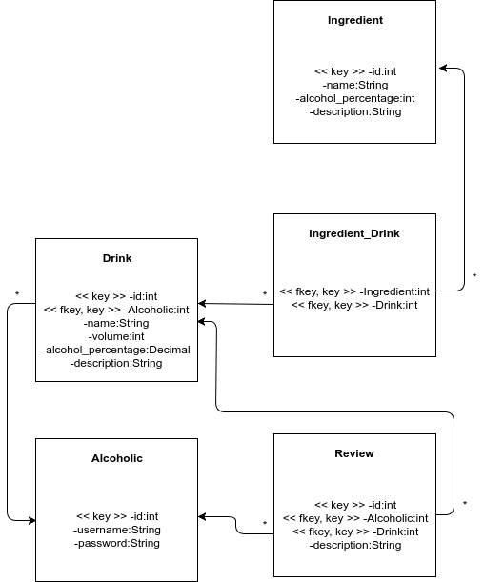
Relaatiotietokantataavio

